Busy at Maths 4 Answers (Chapter 29 Division 3)

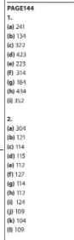

P. 145
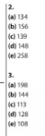

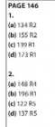

Bun Go Barr 4
p. 22 B
1. Bhí Neasa agus Rossa ar scoil.
2. Scríobh an múinteoir an obair bhaile ar an gclár dubh.
3. Chuaigh Neasa agus Rossa abhaile ar a trí a chlog.
4. Shuigh Rossa síos ag an mbord.
5. Bhí spéaclaí ar Neasa.
6. Chuir Neasa an teilifís ar siúl.
7. Bhí An Nuacht ar siúl ar an teilifís.
8. Bhí Neasa ag obair.

p. 22 C
1. Chuir an príomhoide na spéaclaí uirthi ar maidin.
2. Scríobh an múinteoir an scéal ar an gclárdubh inné.
3. Chuir Mamó an teilifís ar siúl ar a trí a chlog.
4. Bhí an obair bhaile críochnaithe ar a cúig a chlog.

